¿Qué aprendí?
4° Básico Capítulo 11

- Elisa hace pasteles y a cada uno le pone 3 cerezas.

- Completa la tabla.

Cantidad de pasteles | Cantidad de cerezas
1 | 3
2 | 6

- Si Elisa hace 7 pasteles y sigue el mismo patrón anterior, ¿cuántas cerezas necesita?

- Expresa esta relación usando símbolos.
Para representar la cantidad de pasteles usa

y para representar la cantidad de cerezas usa .

Nivel | 4º Básico
Tomo | 1
Capítulo | 11: Patrones
OA | 13: Identificar y describir patrones numéricos en tablas que involucren una operación, de manera manual y/o usando software educativo.
Contenido | Patrones
Indicador de evaluación | Encontrar un patrón que describe la relación entre dos cantidades que cambian juntas.
Habilidad | Modelar
Respuesta esperada | a)  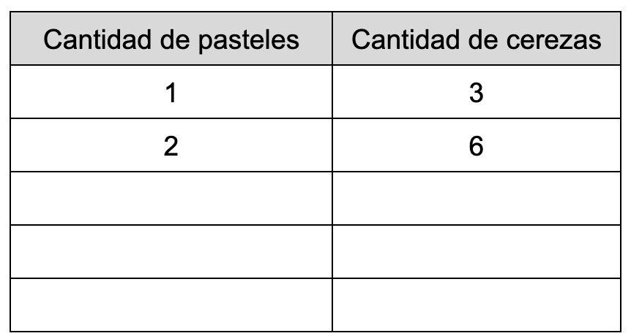  3 9  4 12  5 15  b) Necesita 21 cerezas.  c) $∙$ 3 =

